Tarea: Imagen Corporativa (Néstor Estrada Olivares)

Selección de colores:

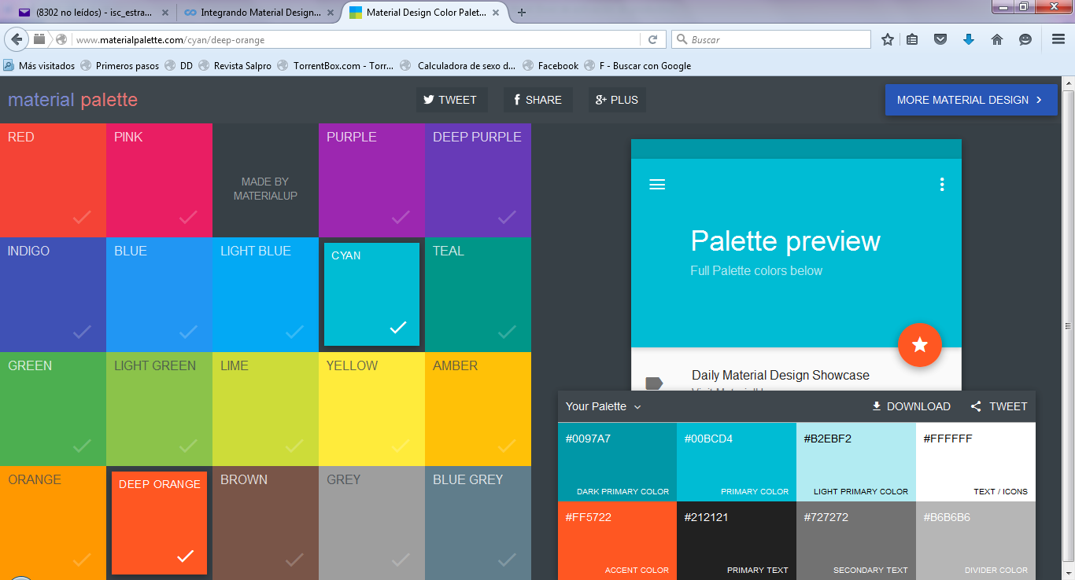

Asignar valores:

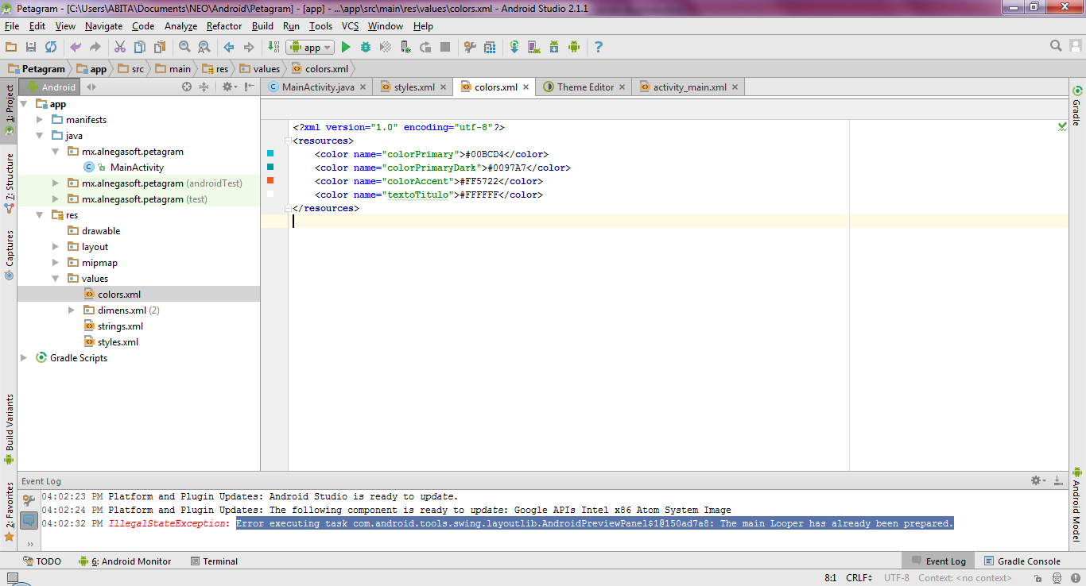

Emulación con los colores seleccionados:

